**PROTÓTIPOS**

**Data:** 17/05/2023

**Grupo:** 3

**Nome Projeto:** Group Not Found

**Nome Usuário no GitHub:** LFeli

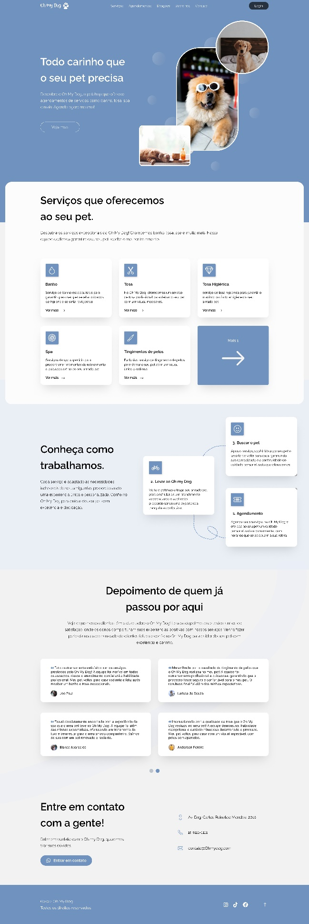Figura 1 - Página Home

Fonte: Autores

Figura 2 - Página Login

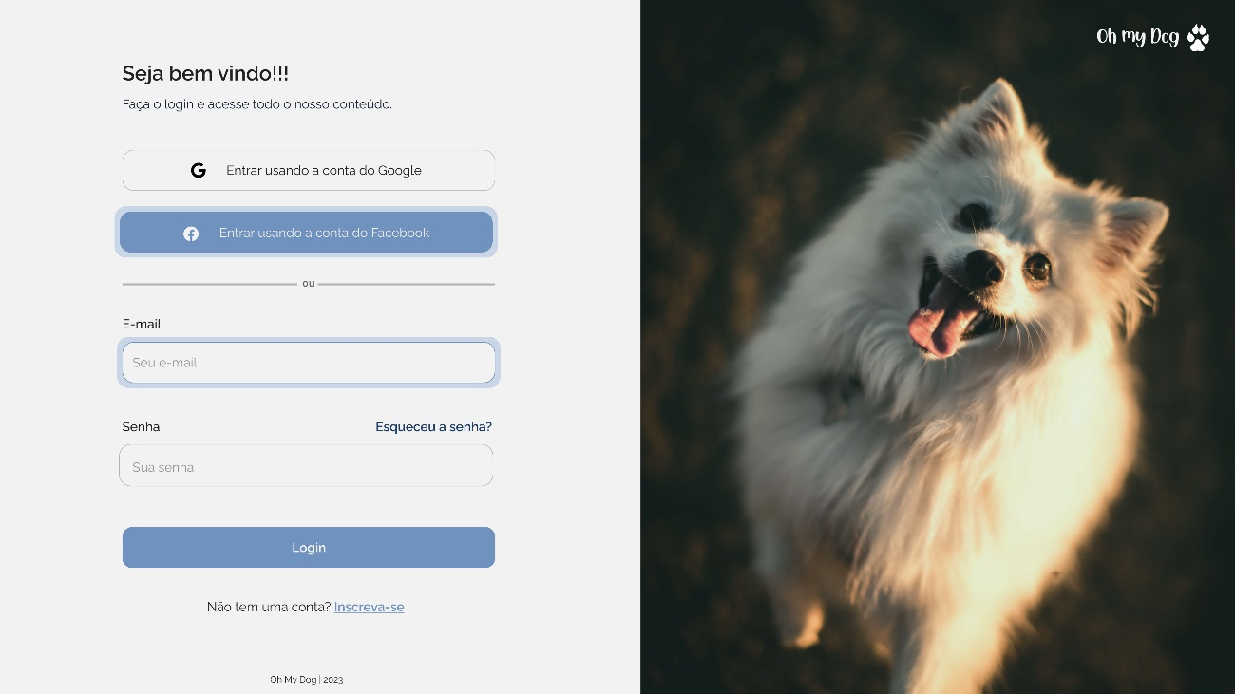

Fonte: Autores

Figura 3 - Página Recuperar senha

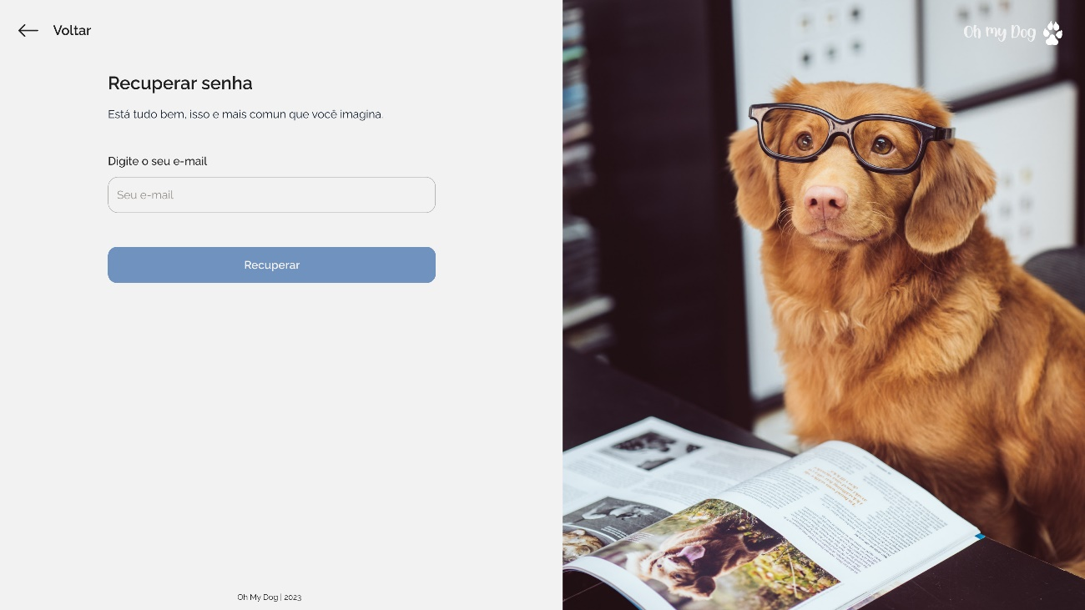

Fonte: Autores

Figura 4 - Página Recuperar senha - codigo de recuperação

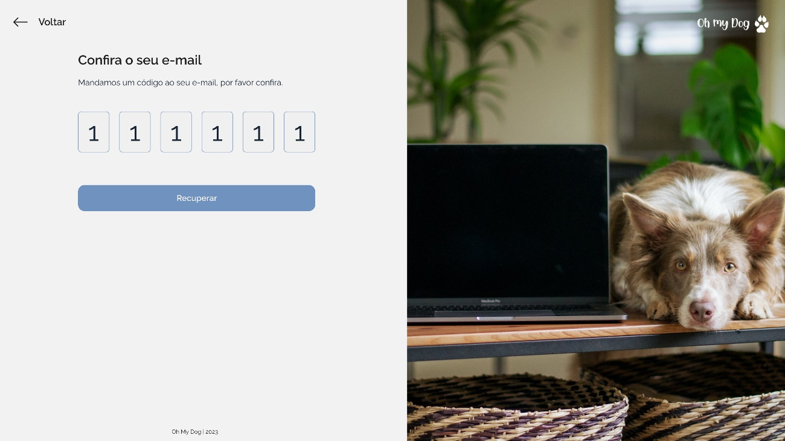

Fonte: Autores

Figura 5 - Página Recuperar senha - Redefinir a senha

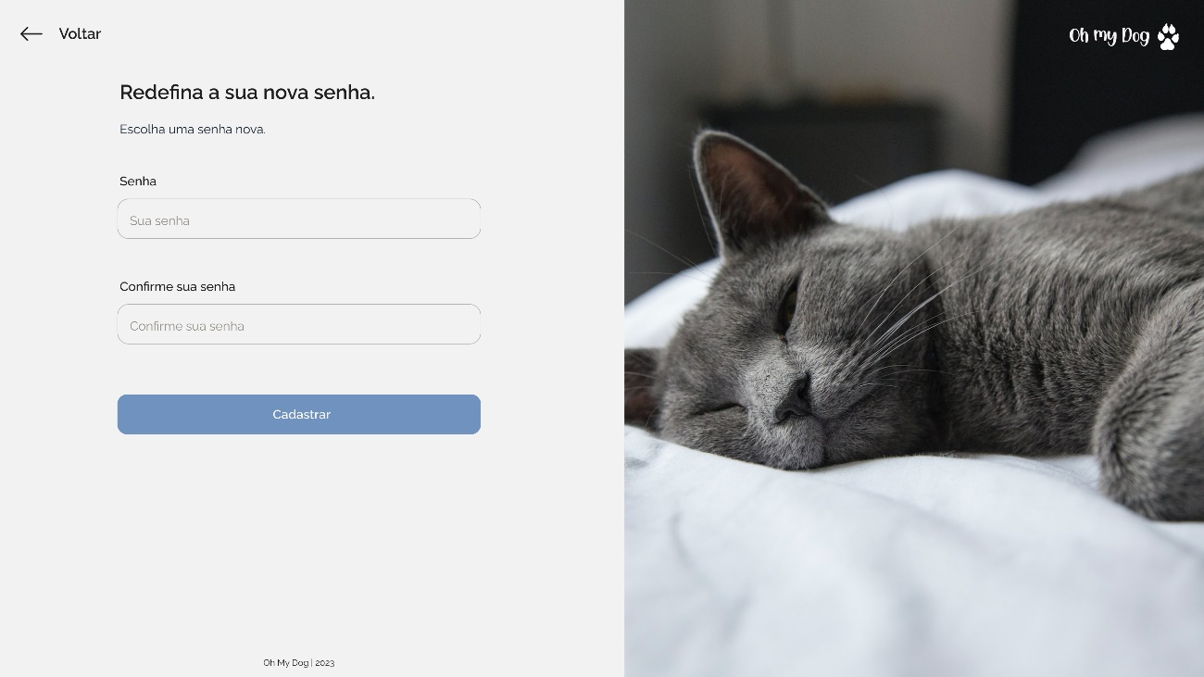

Fonte: Autores

Figura 6 - Recuperar senha - Final

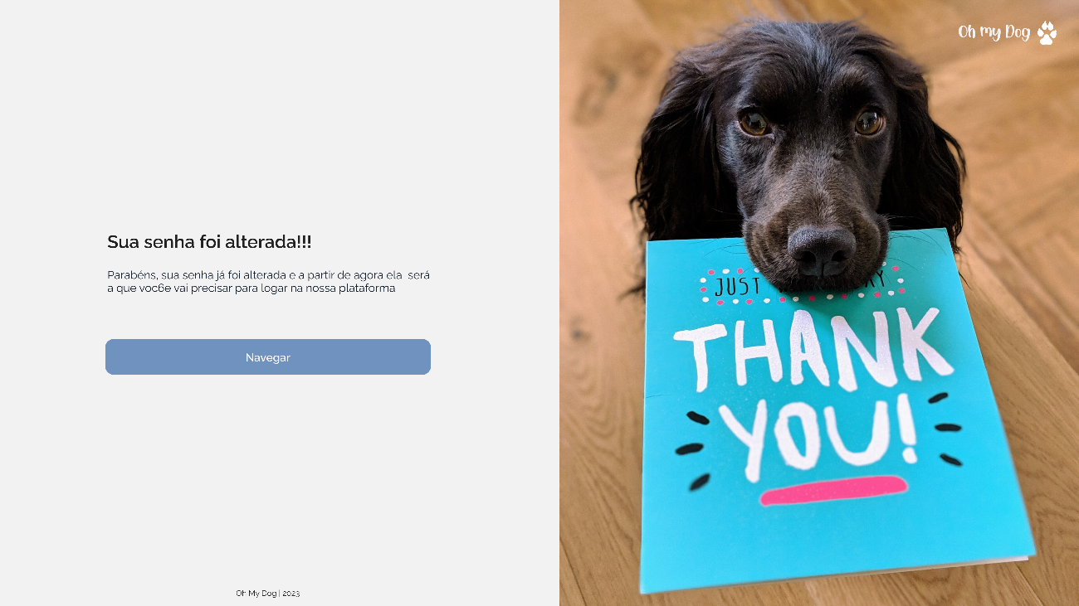

Fonte: Autores

Figura 7 - Página Inscrever-se

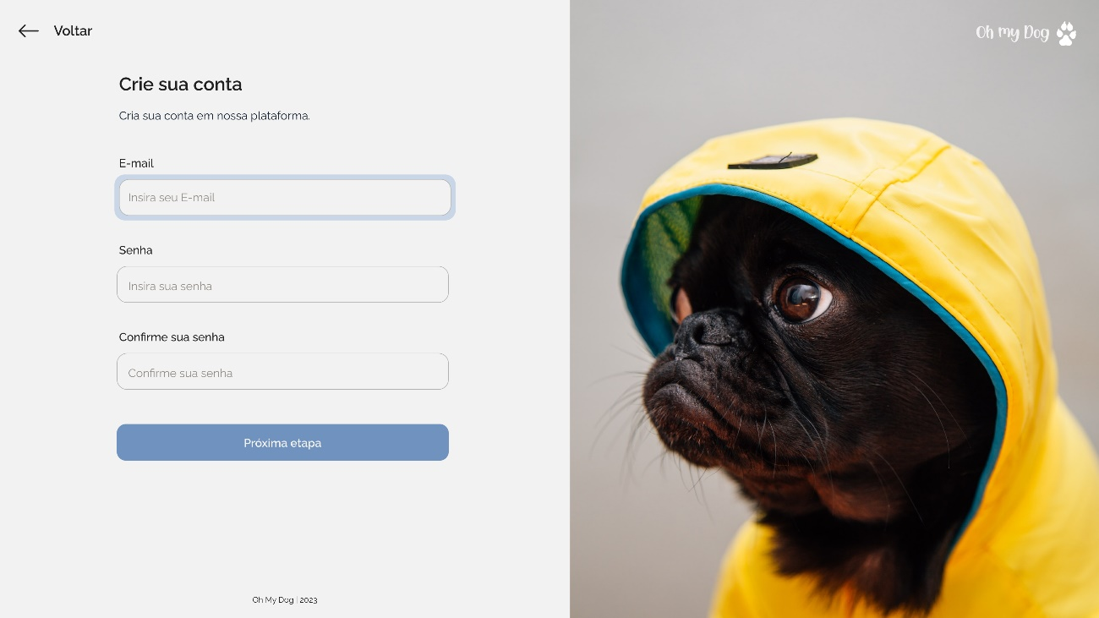

Fonte: Autores

Figura 8 - Página Inscrever-se, dados do cliente

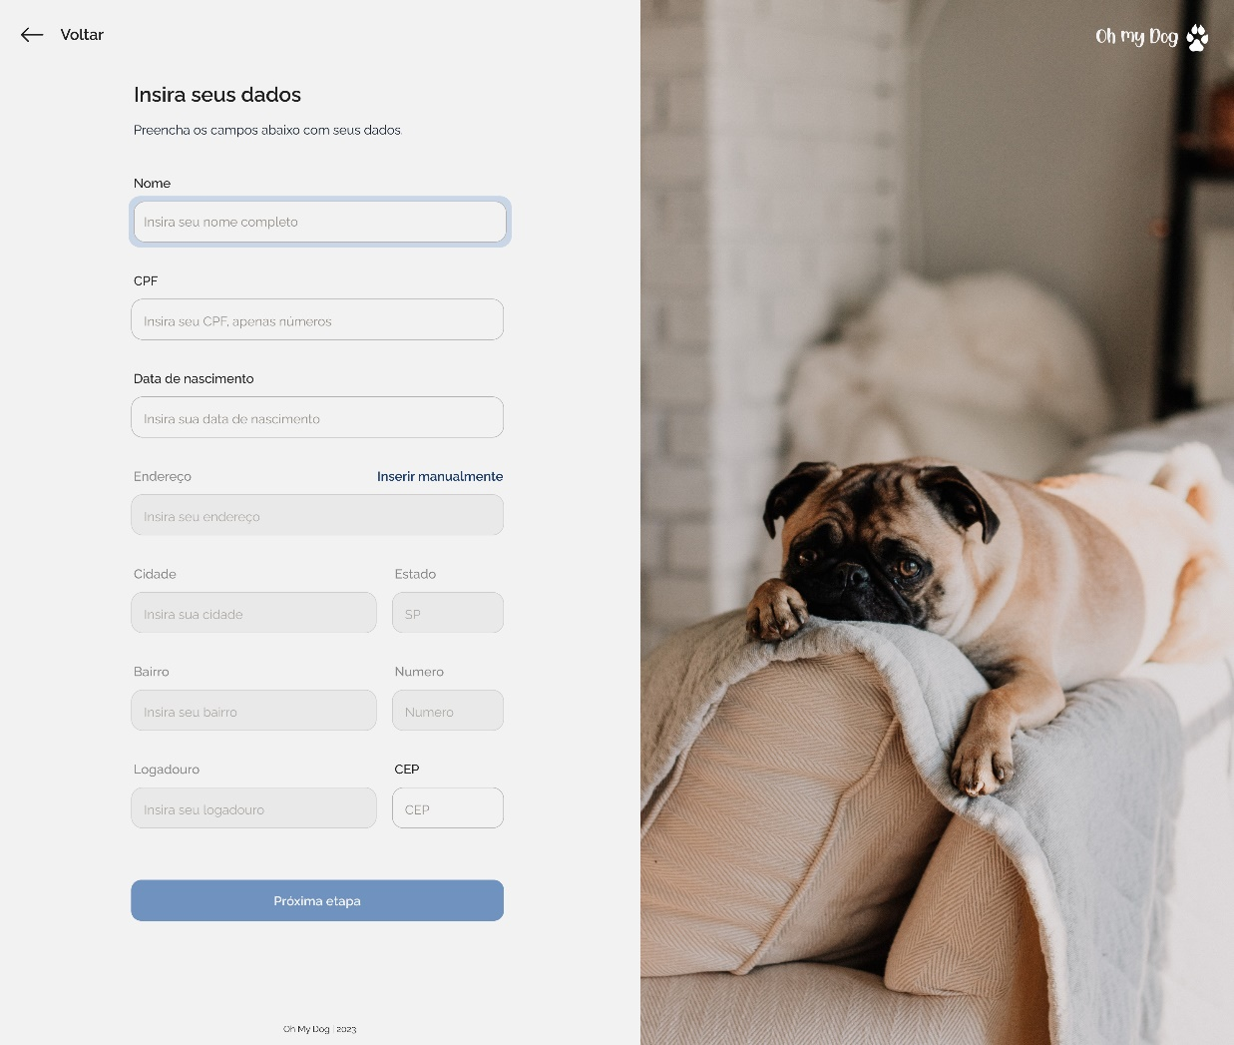

Fonte: Autores

Figura 9 - Página Inscrever-se, dados do pet

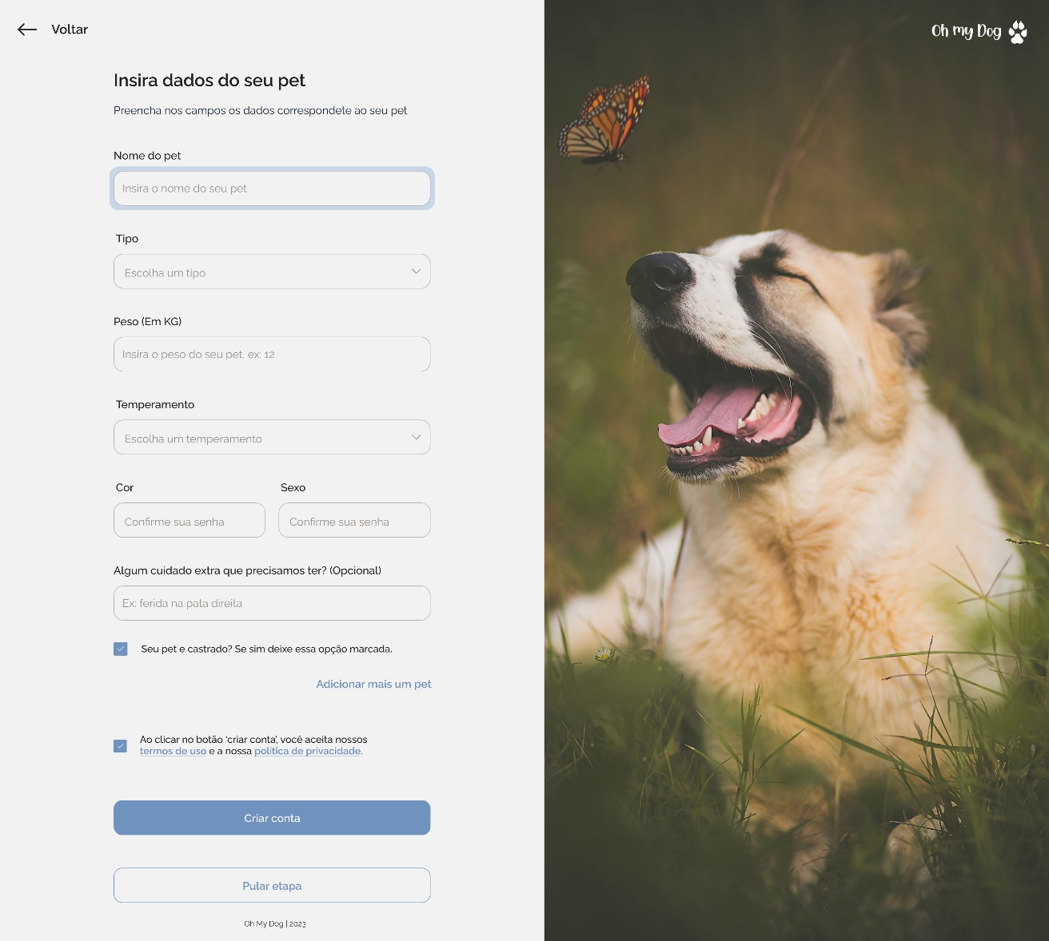

Fonte: Autores

Figura 10 - Página Inscrever-se, conta criada

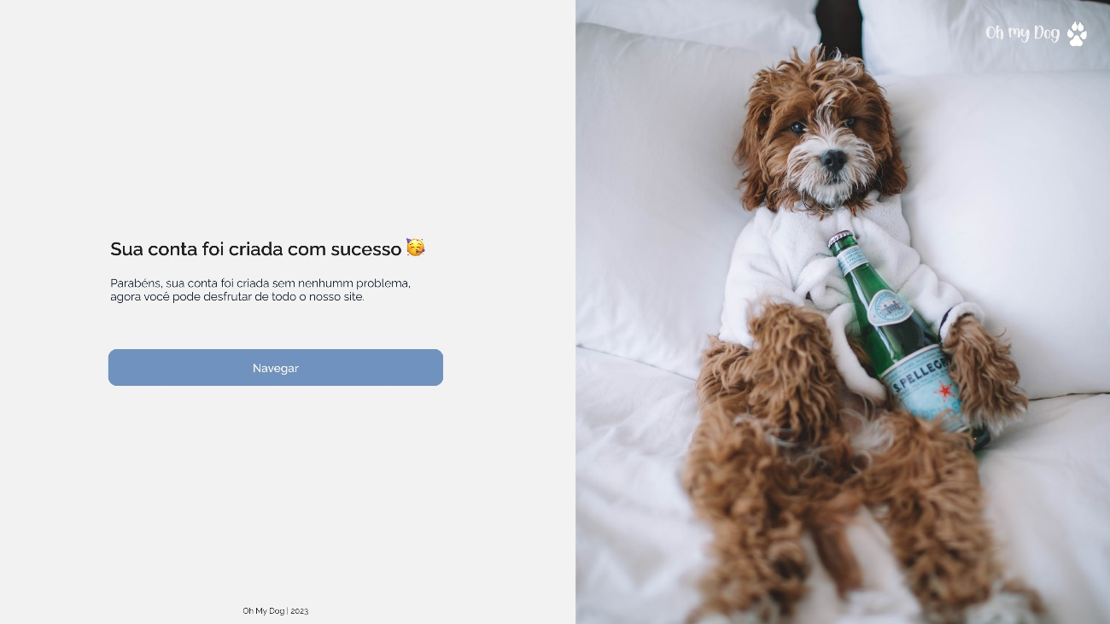

Fonte: Autores

Figura 11 - Página de Logout

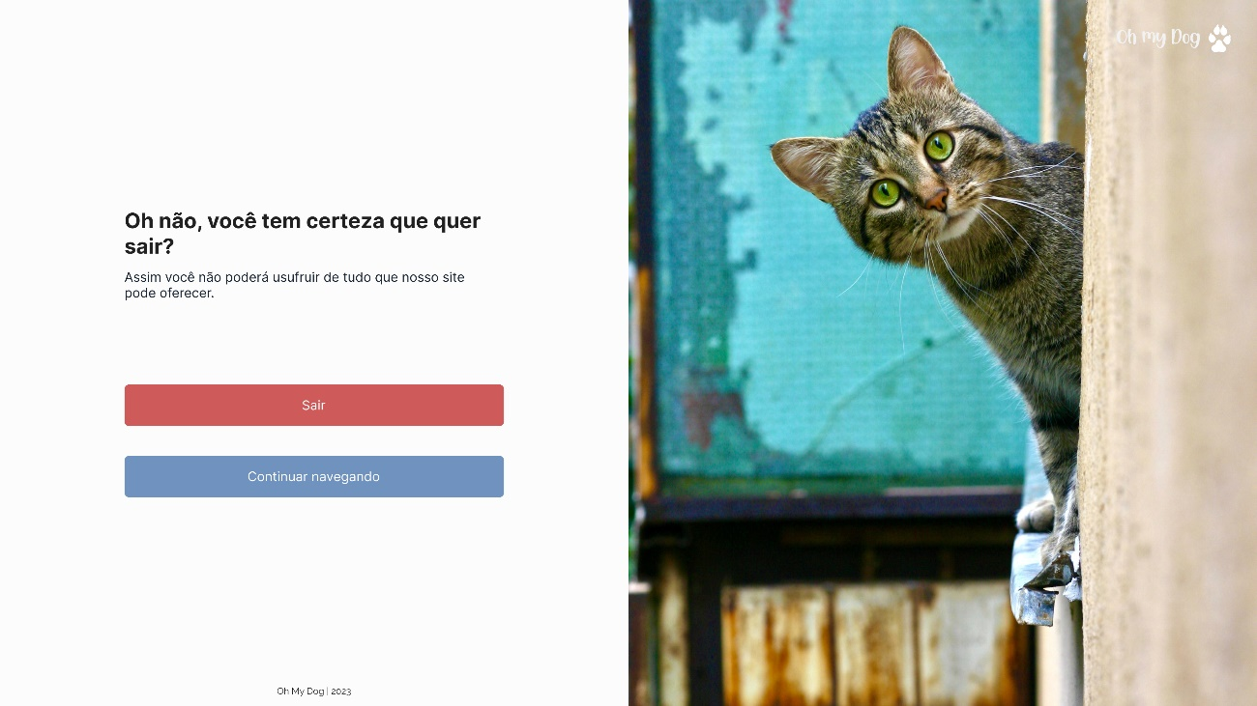

Fonte: Autores

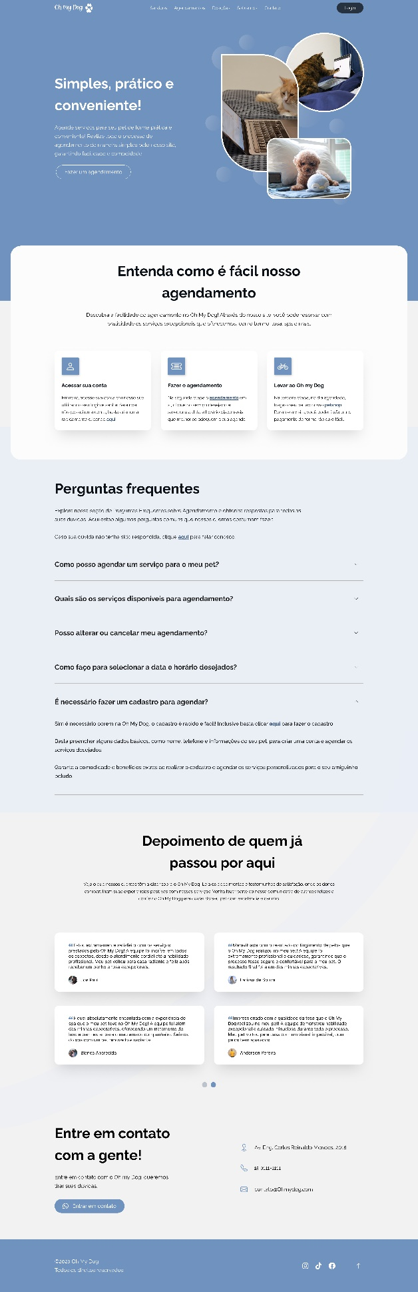Figura 12 - Página sobre os agendamentos

Fonte: Autores

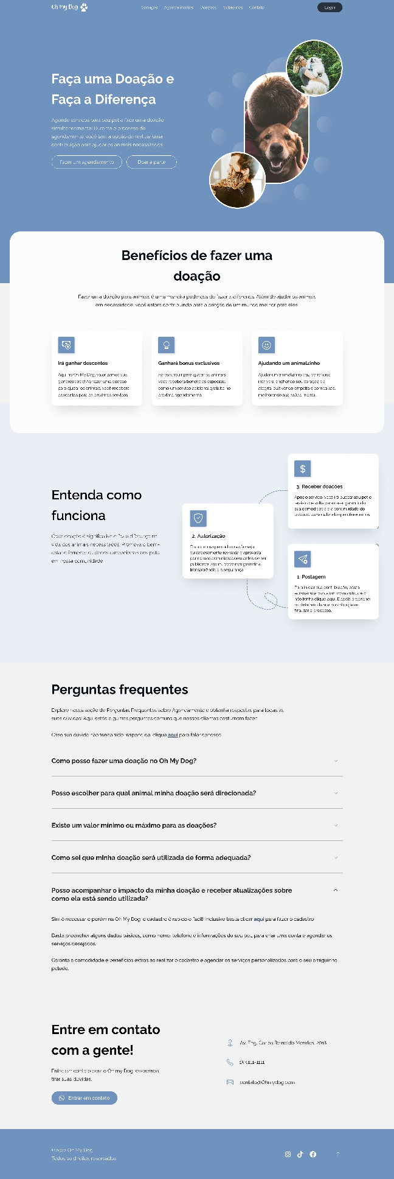Figura 13 - Página sobre as doações

Fonte: Autores

Figura 14 - Página postagens de doações

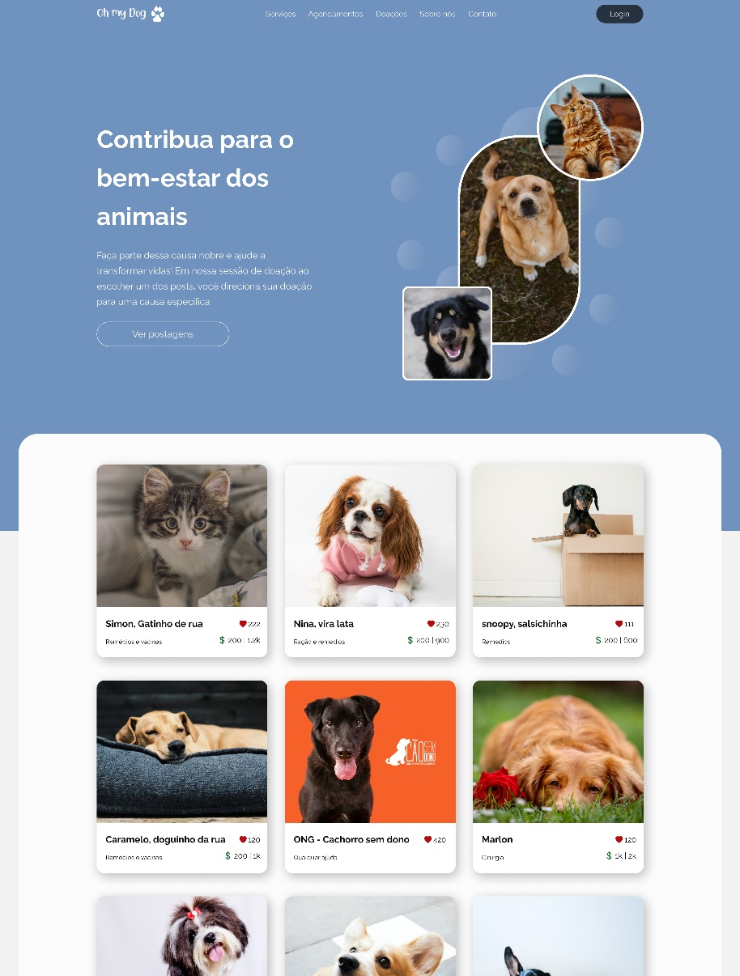Fonte: Autores

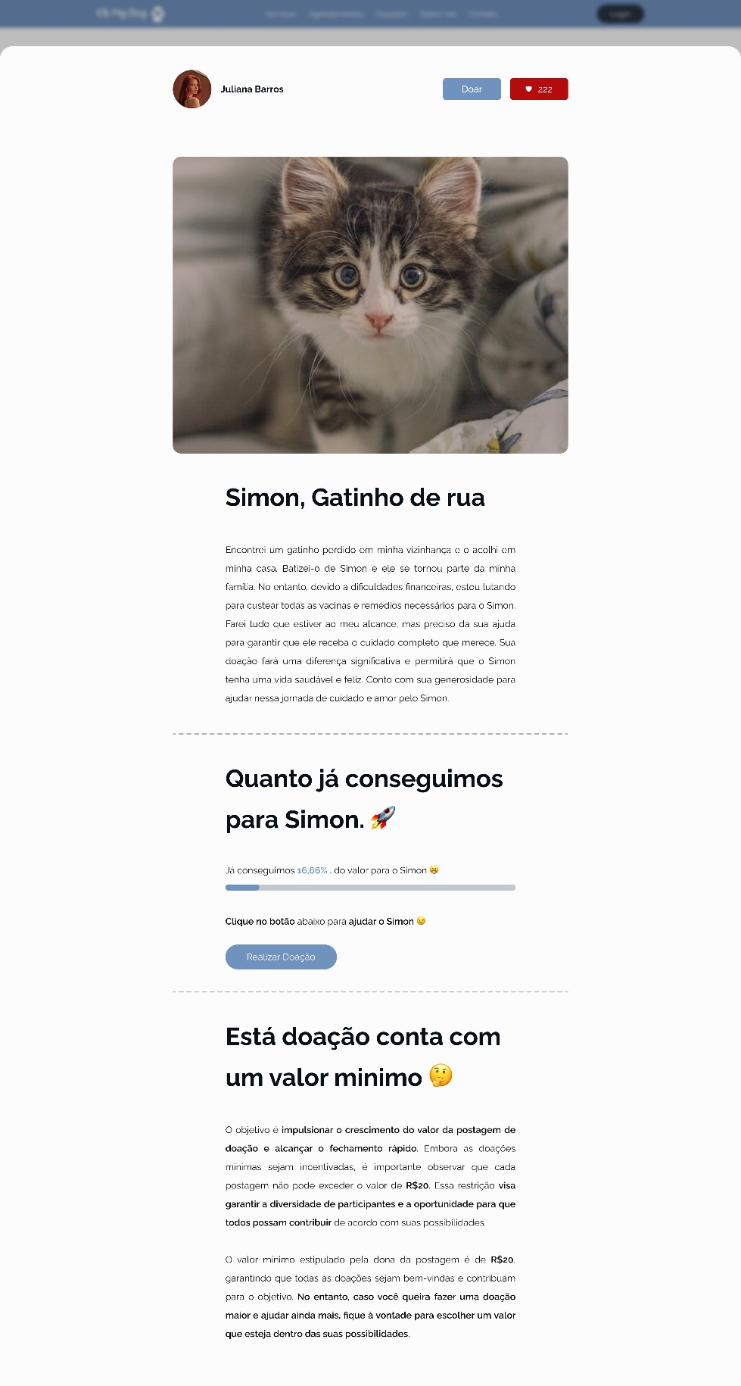Figura 15 - Postagem de uma doação

Fonte: Autores

Figura 16 - Doação via PIX

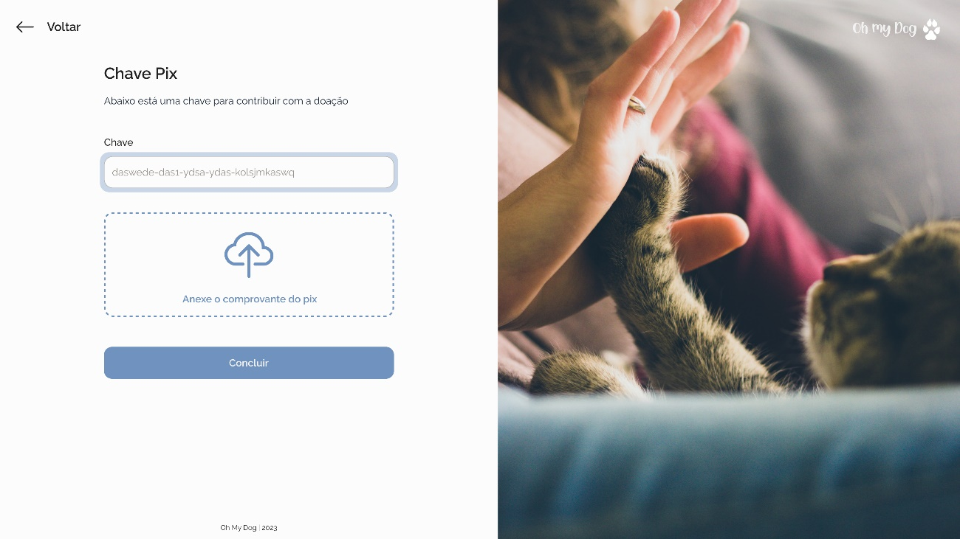

Fonte: Autores

Figura 17 - Agradecimento pela doação

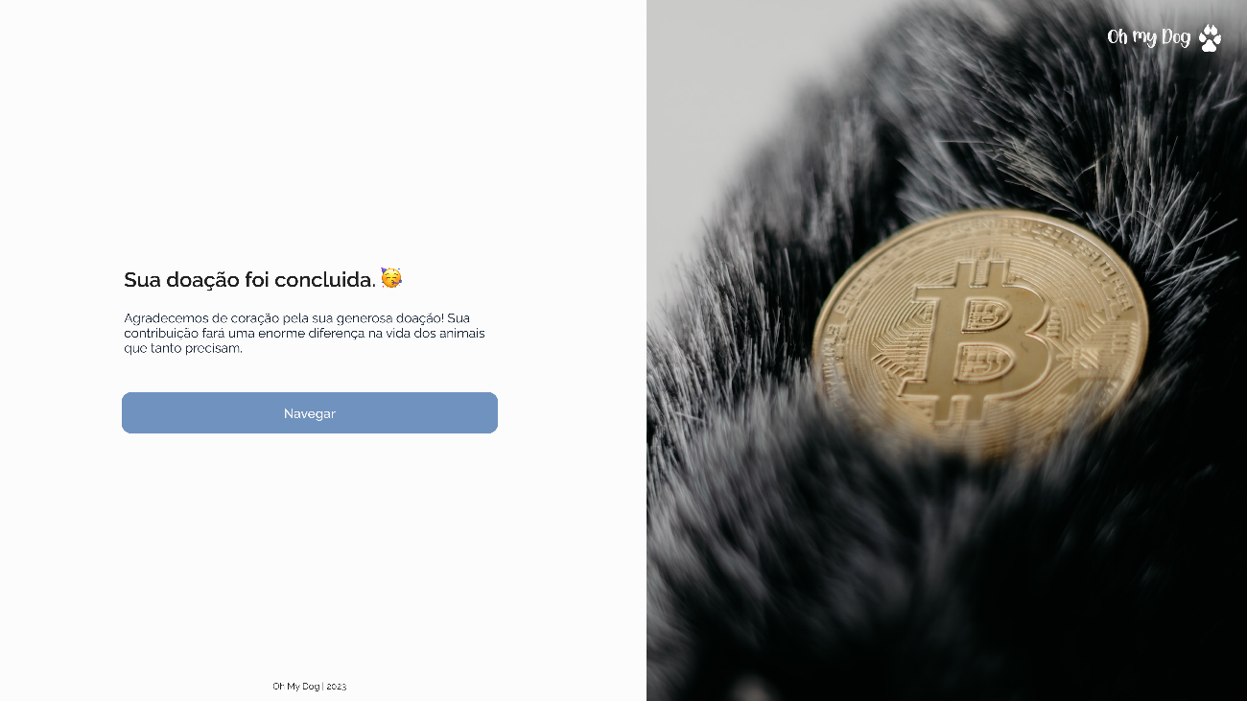

Fonte: Autores

Figura 18 - Home para usuário logago

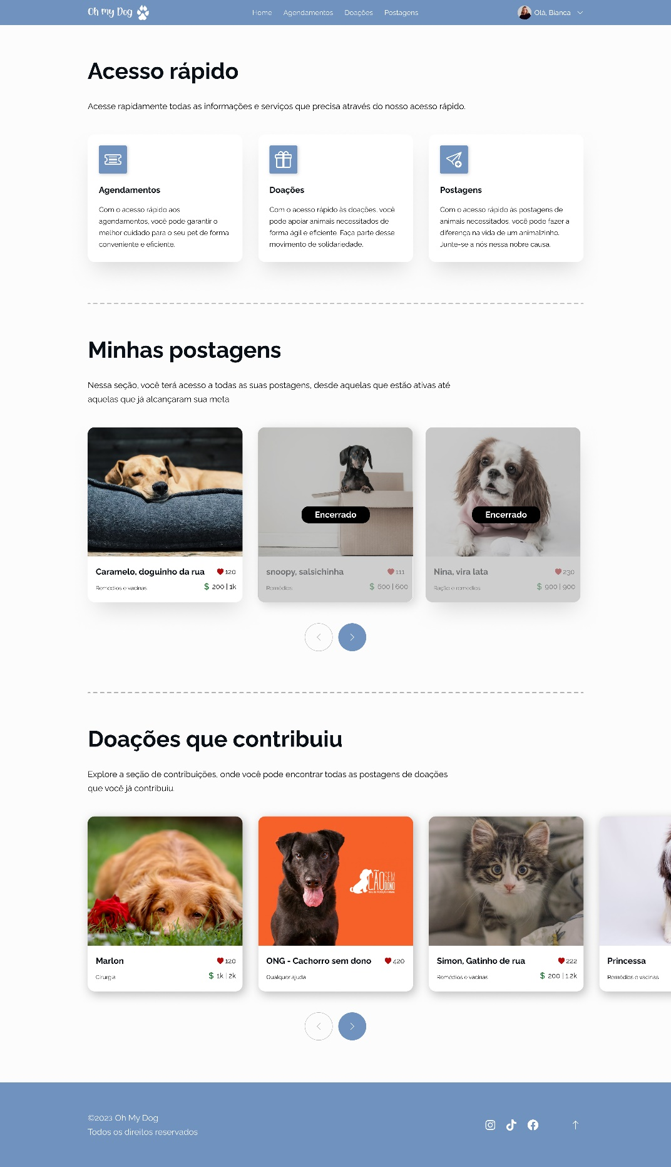

Fonte: Autores

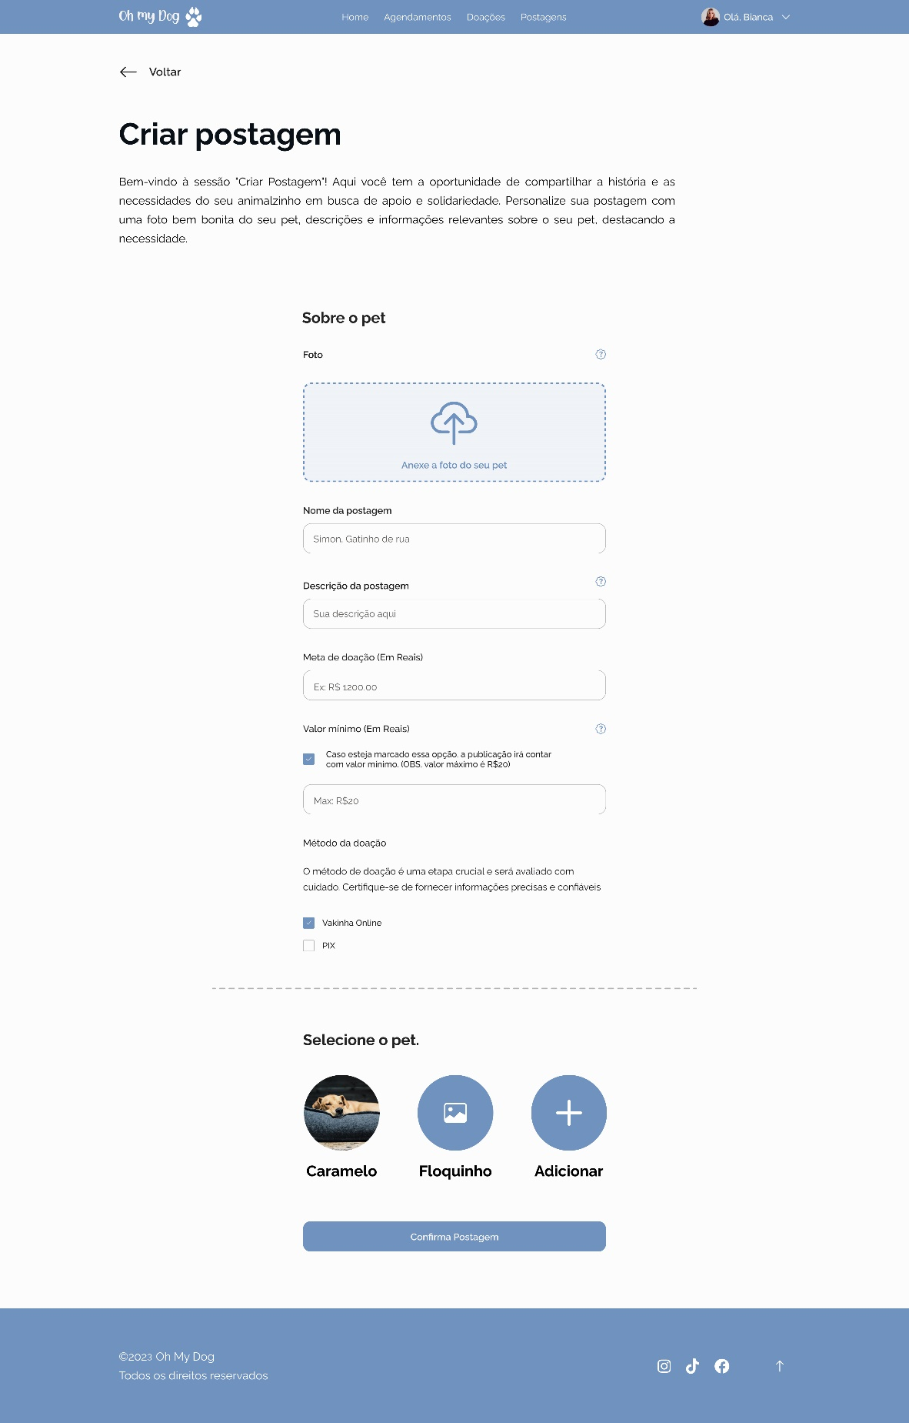Figura 19 – Usuário criar postagem

Fonte: Autores

Figura 20 – Postagem via Vakinha Online

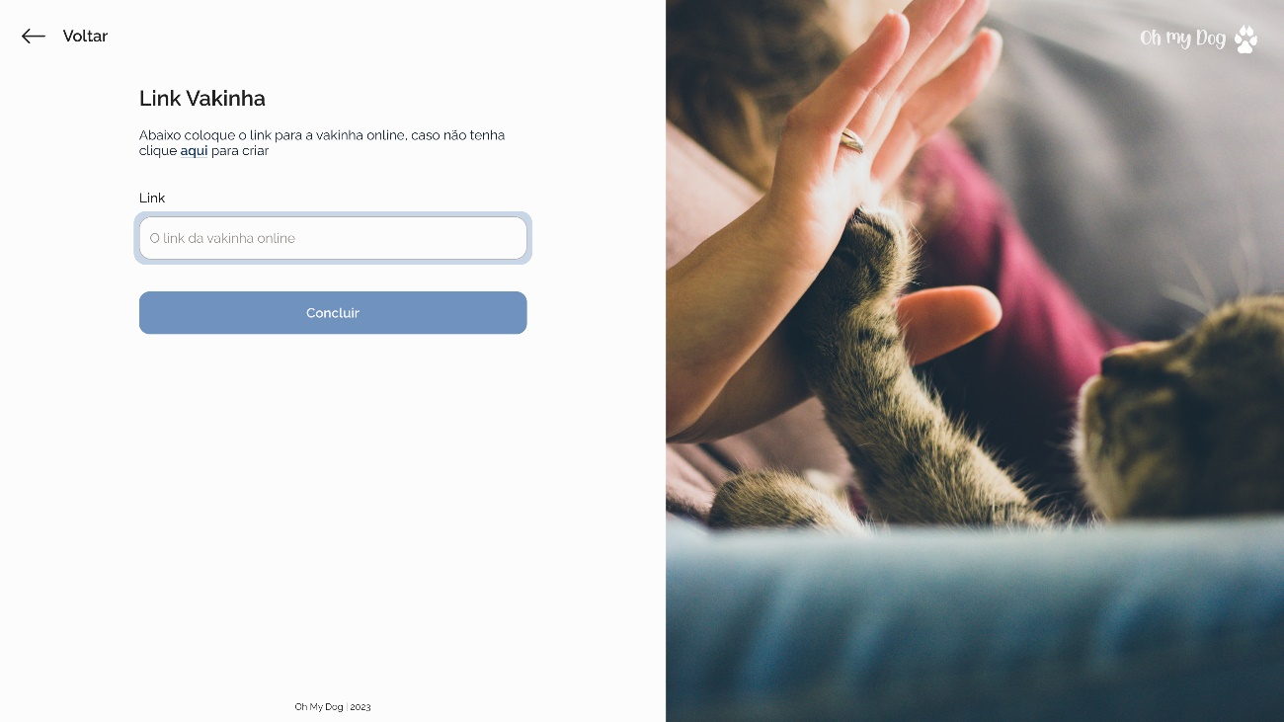

Fonte: Autores

Figura 21 - Postagem via PIX

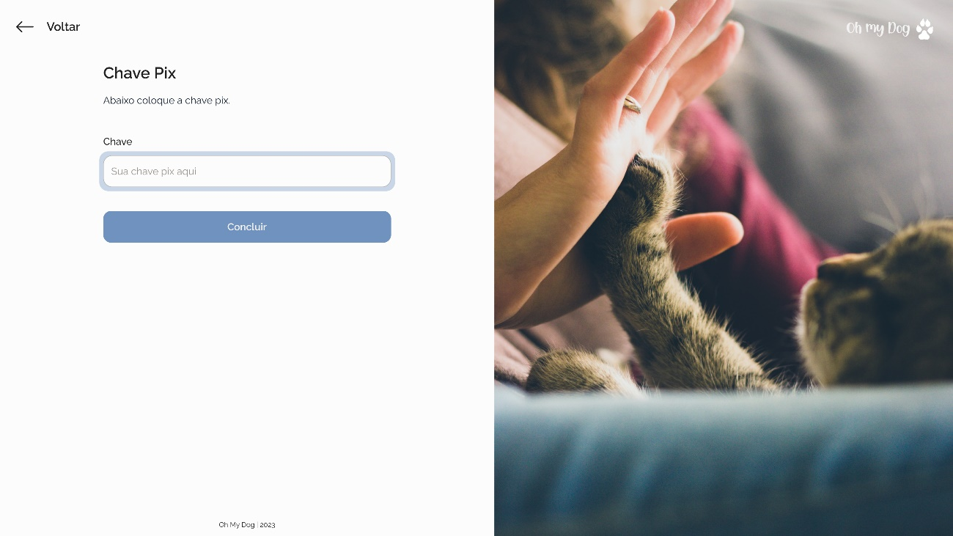

Fonte: Autores

Figura 22 - Postagem agradecimento

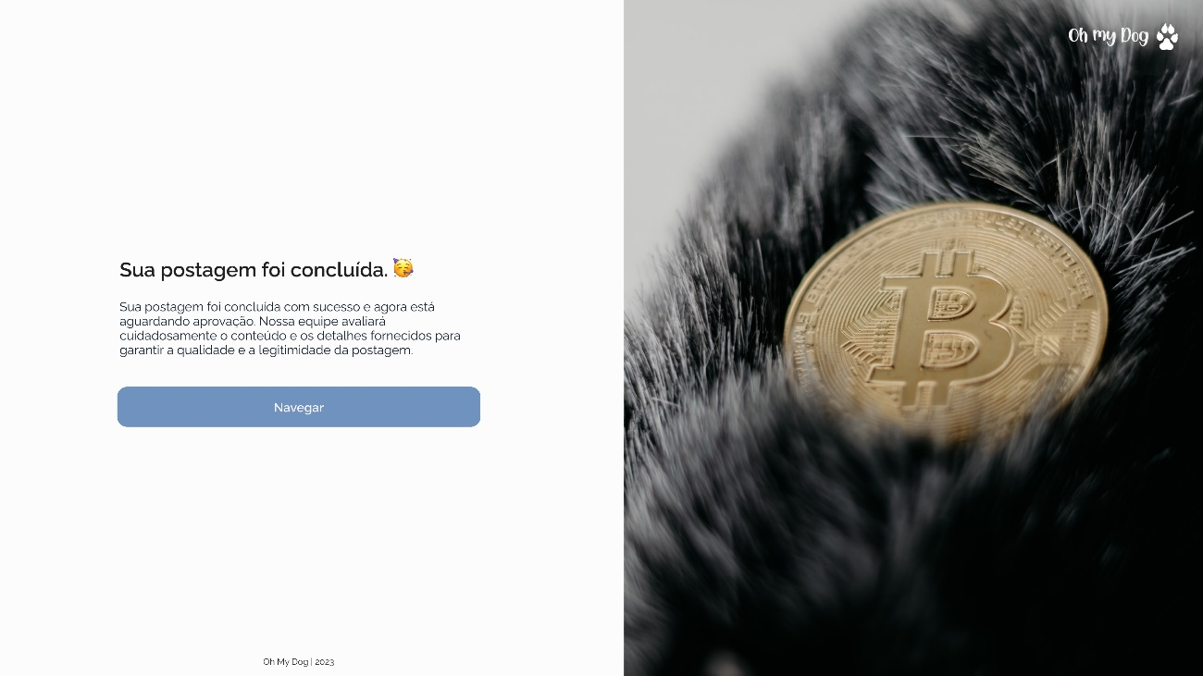

Fonte: Autores

Figura 23 – Perfil do usuário

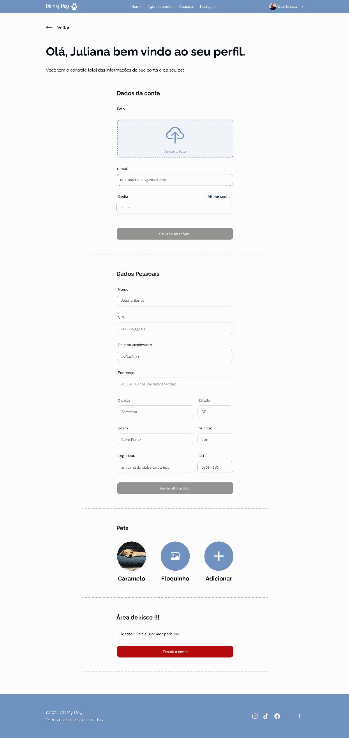

Fonte: Autores

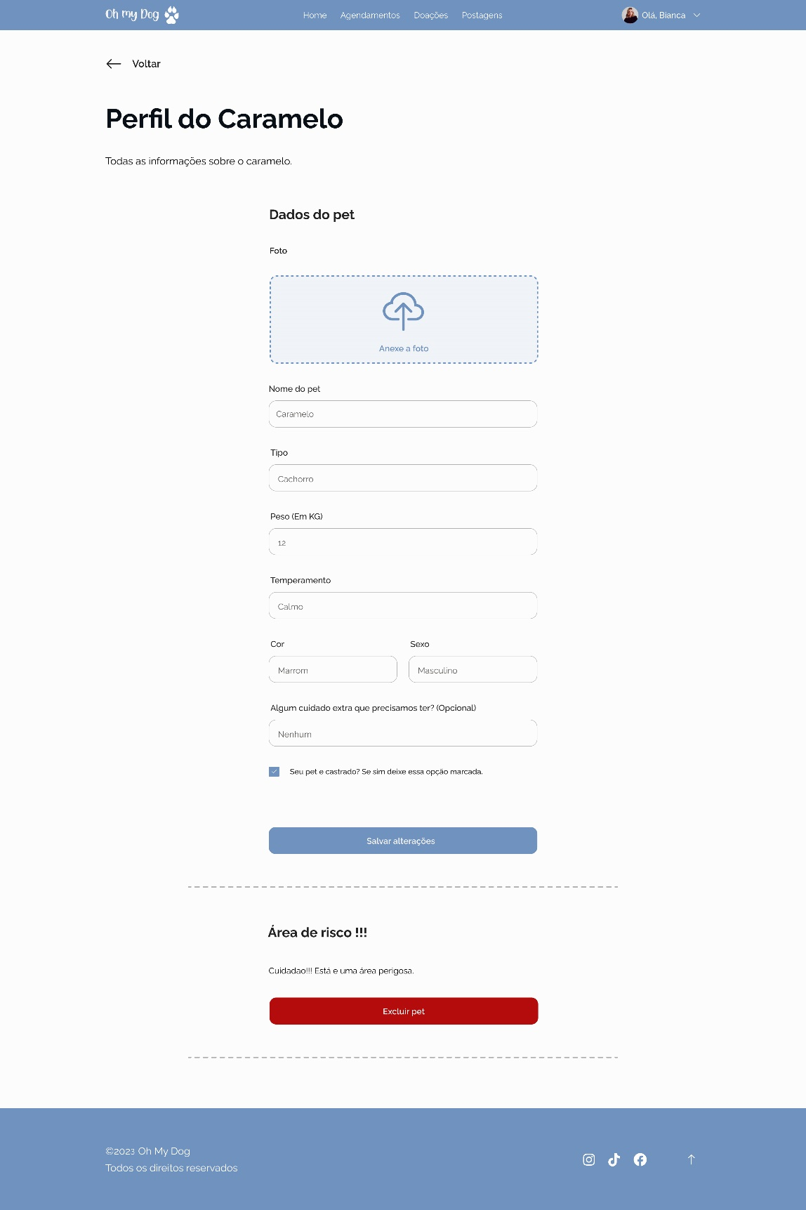Figura 24 – Perfil do pet

Fonte: Autores

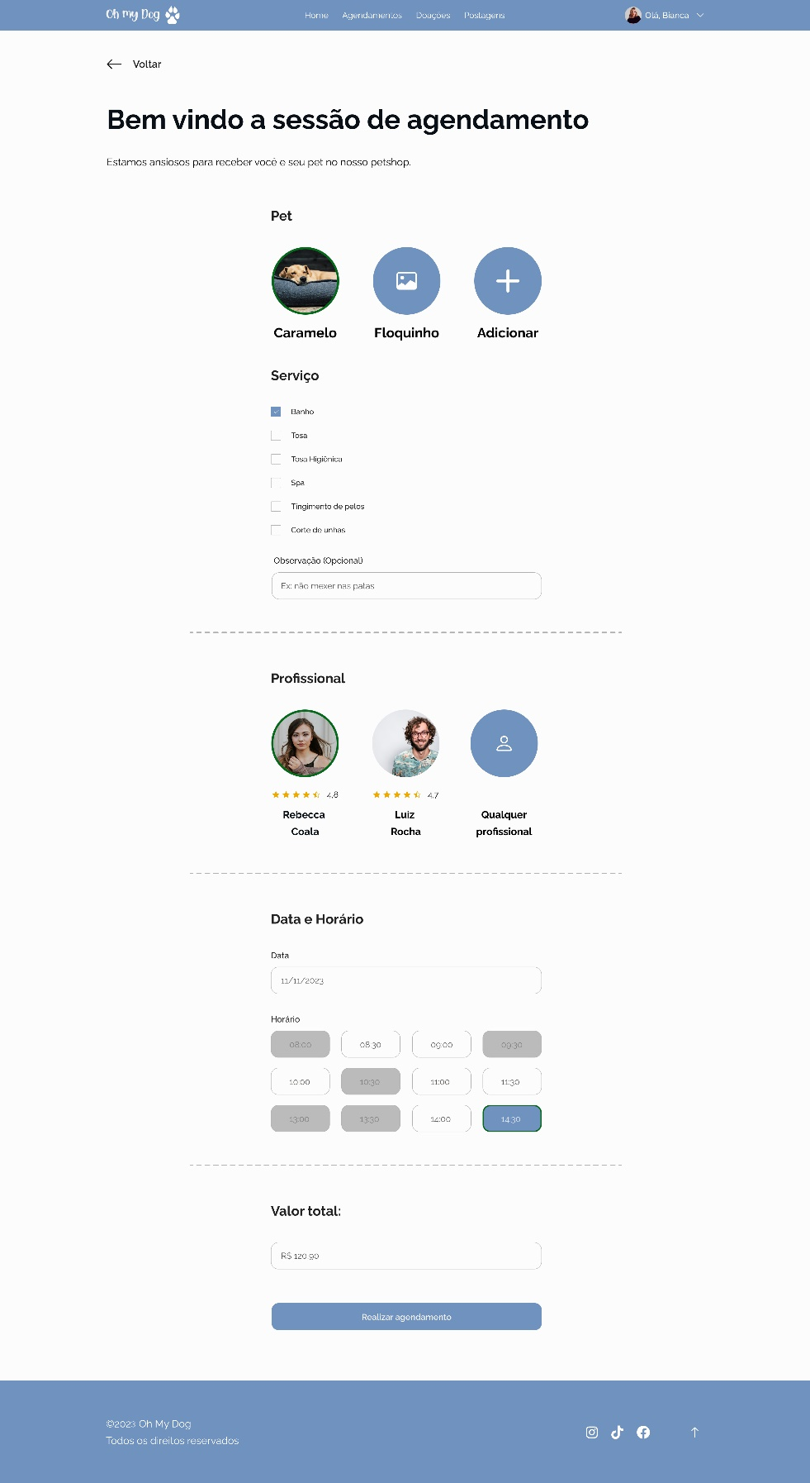Figura 25 – Agendamento

Fonte: Autores

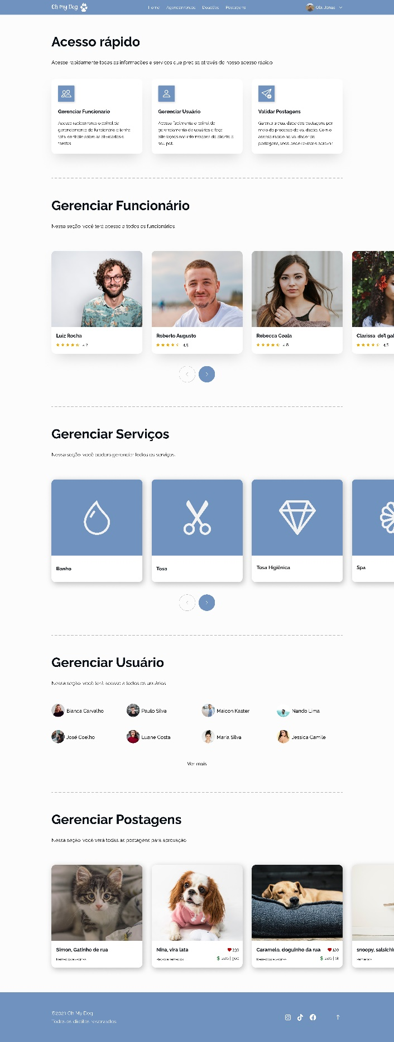Figura 26 – Home ADM

Fonte: Autores

Figura 27 – Postagem ADM

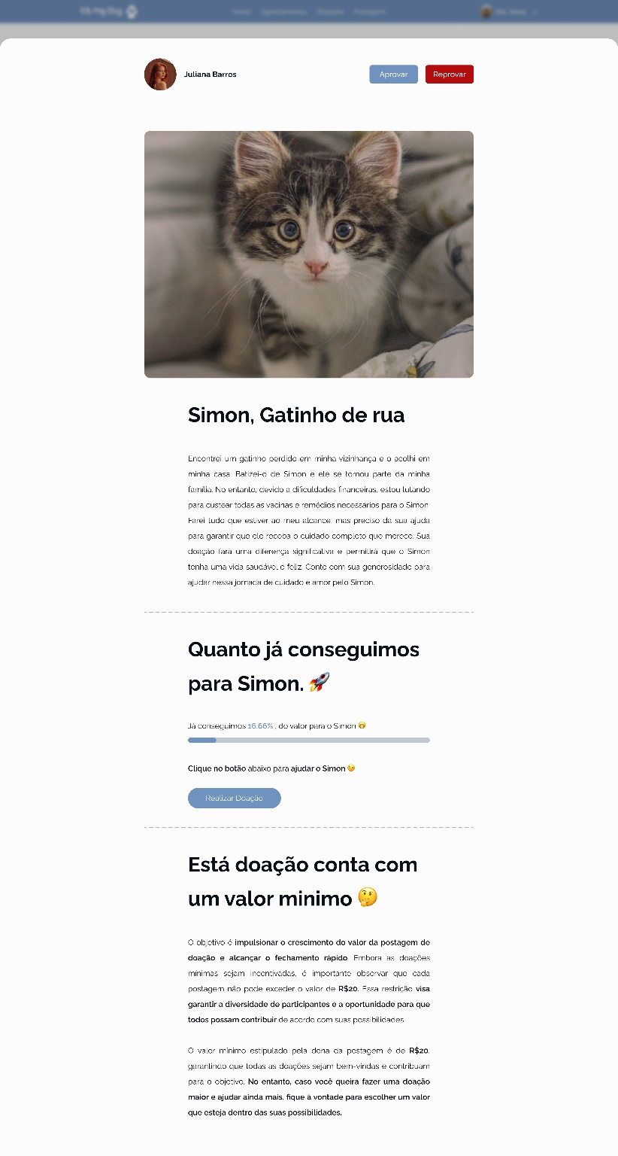

Fonte: Autores

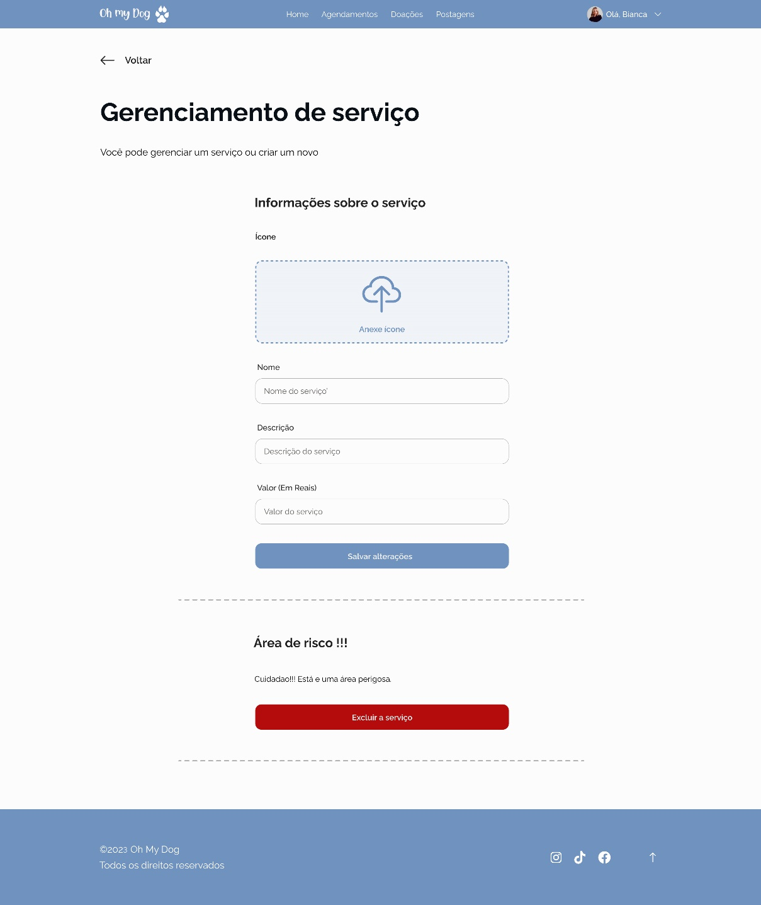Figura 28 - Serviços ADM

Fonte: Autores

Figura 29 - Usuário infos. ADM

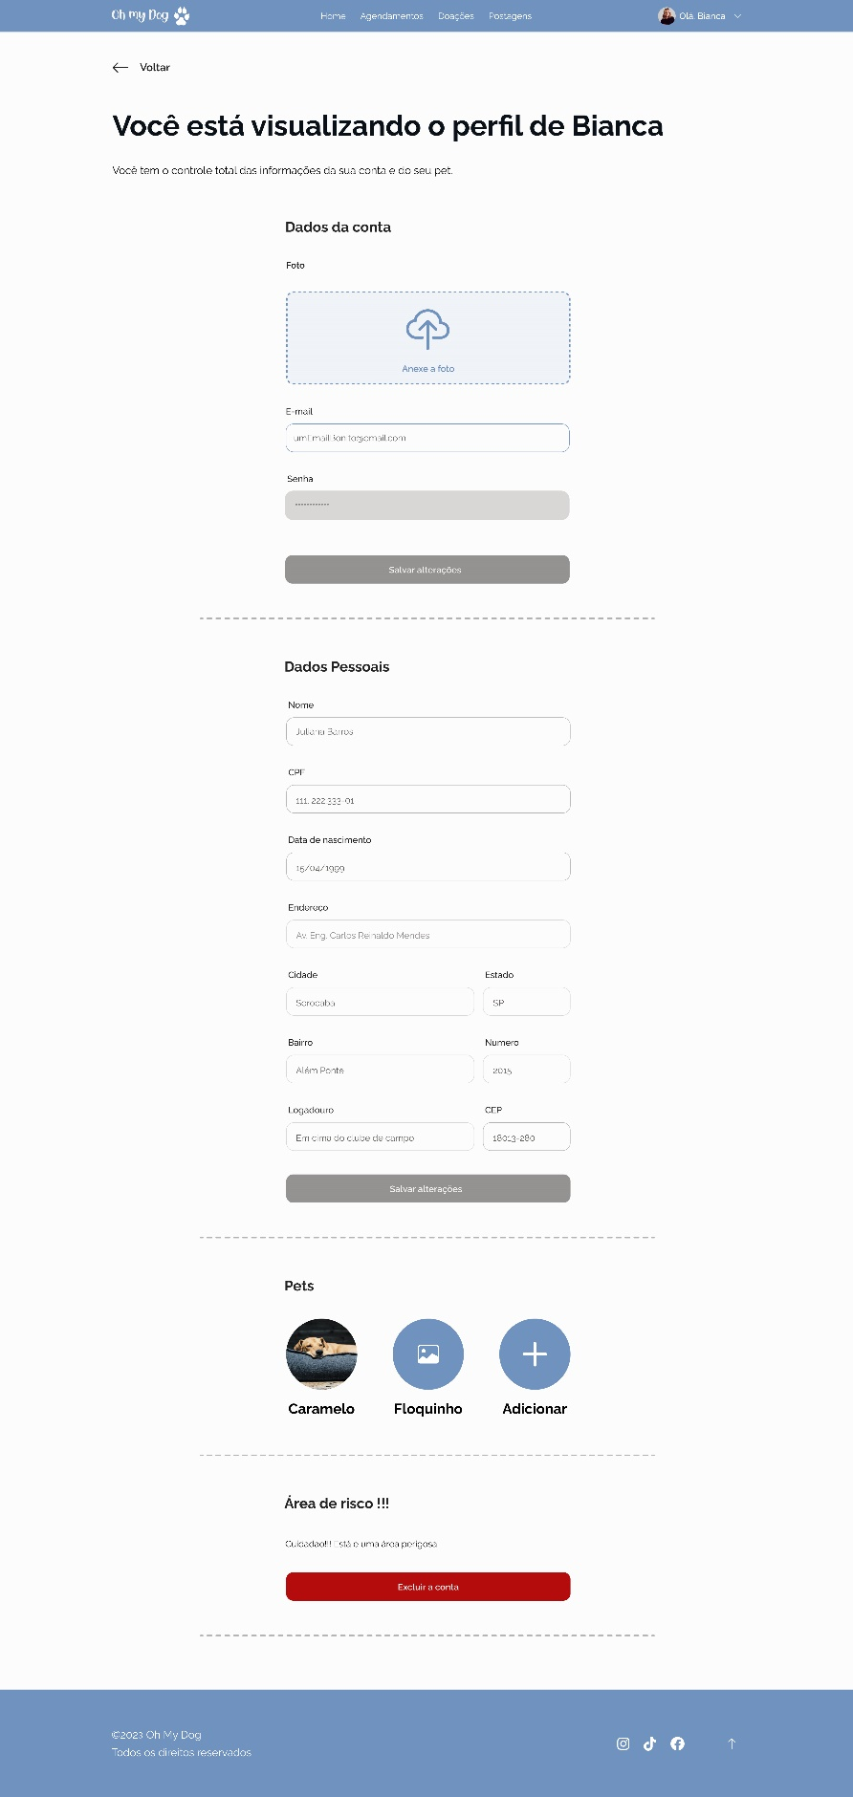

Fonte: Autores

Figura 30 - Funcionários ADM

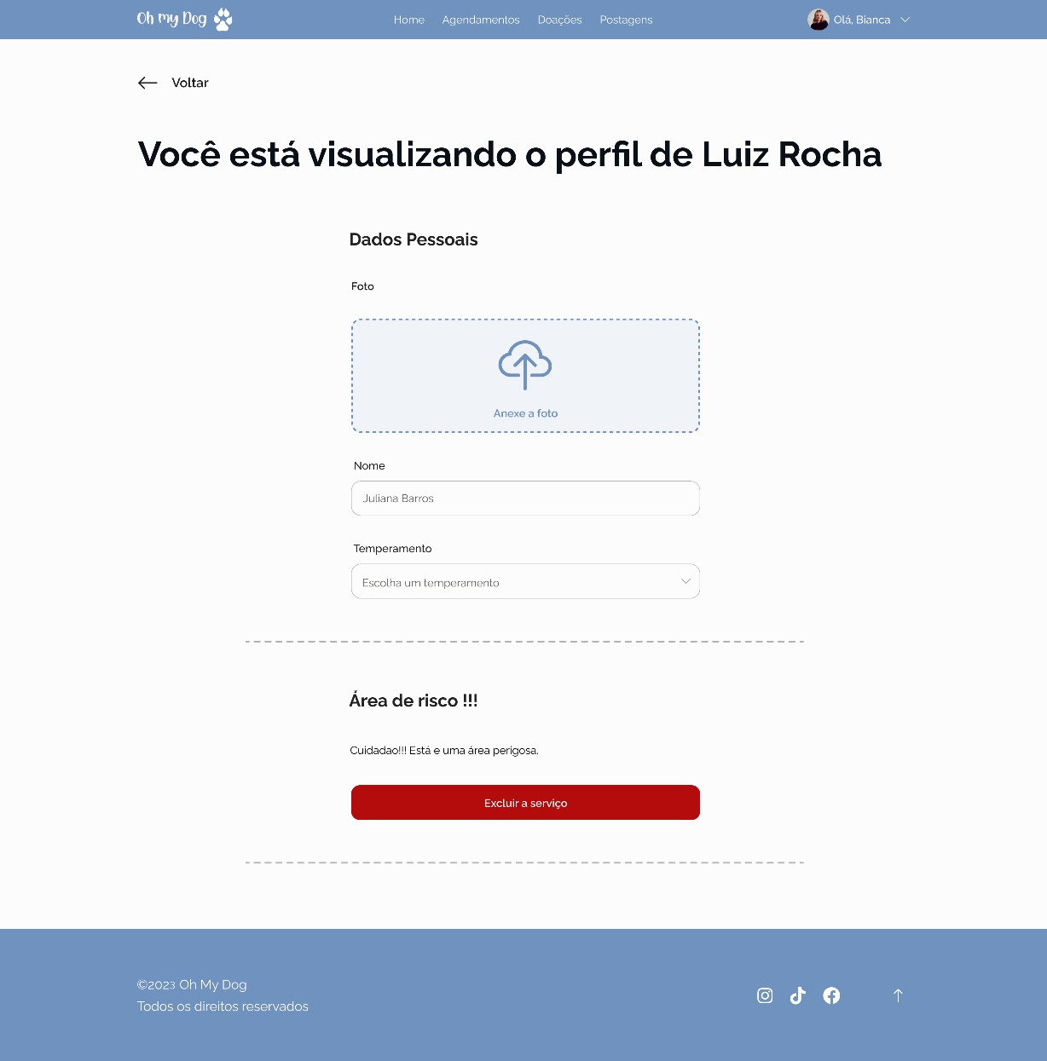

Fonte: Autores